
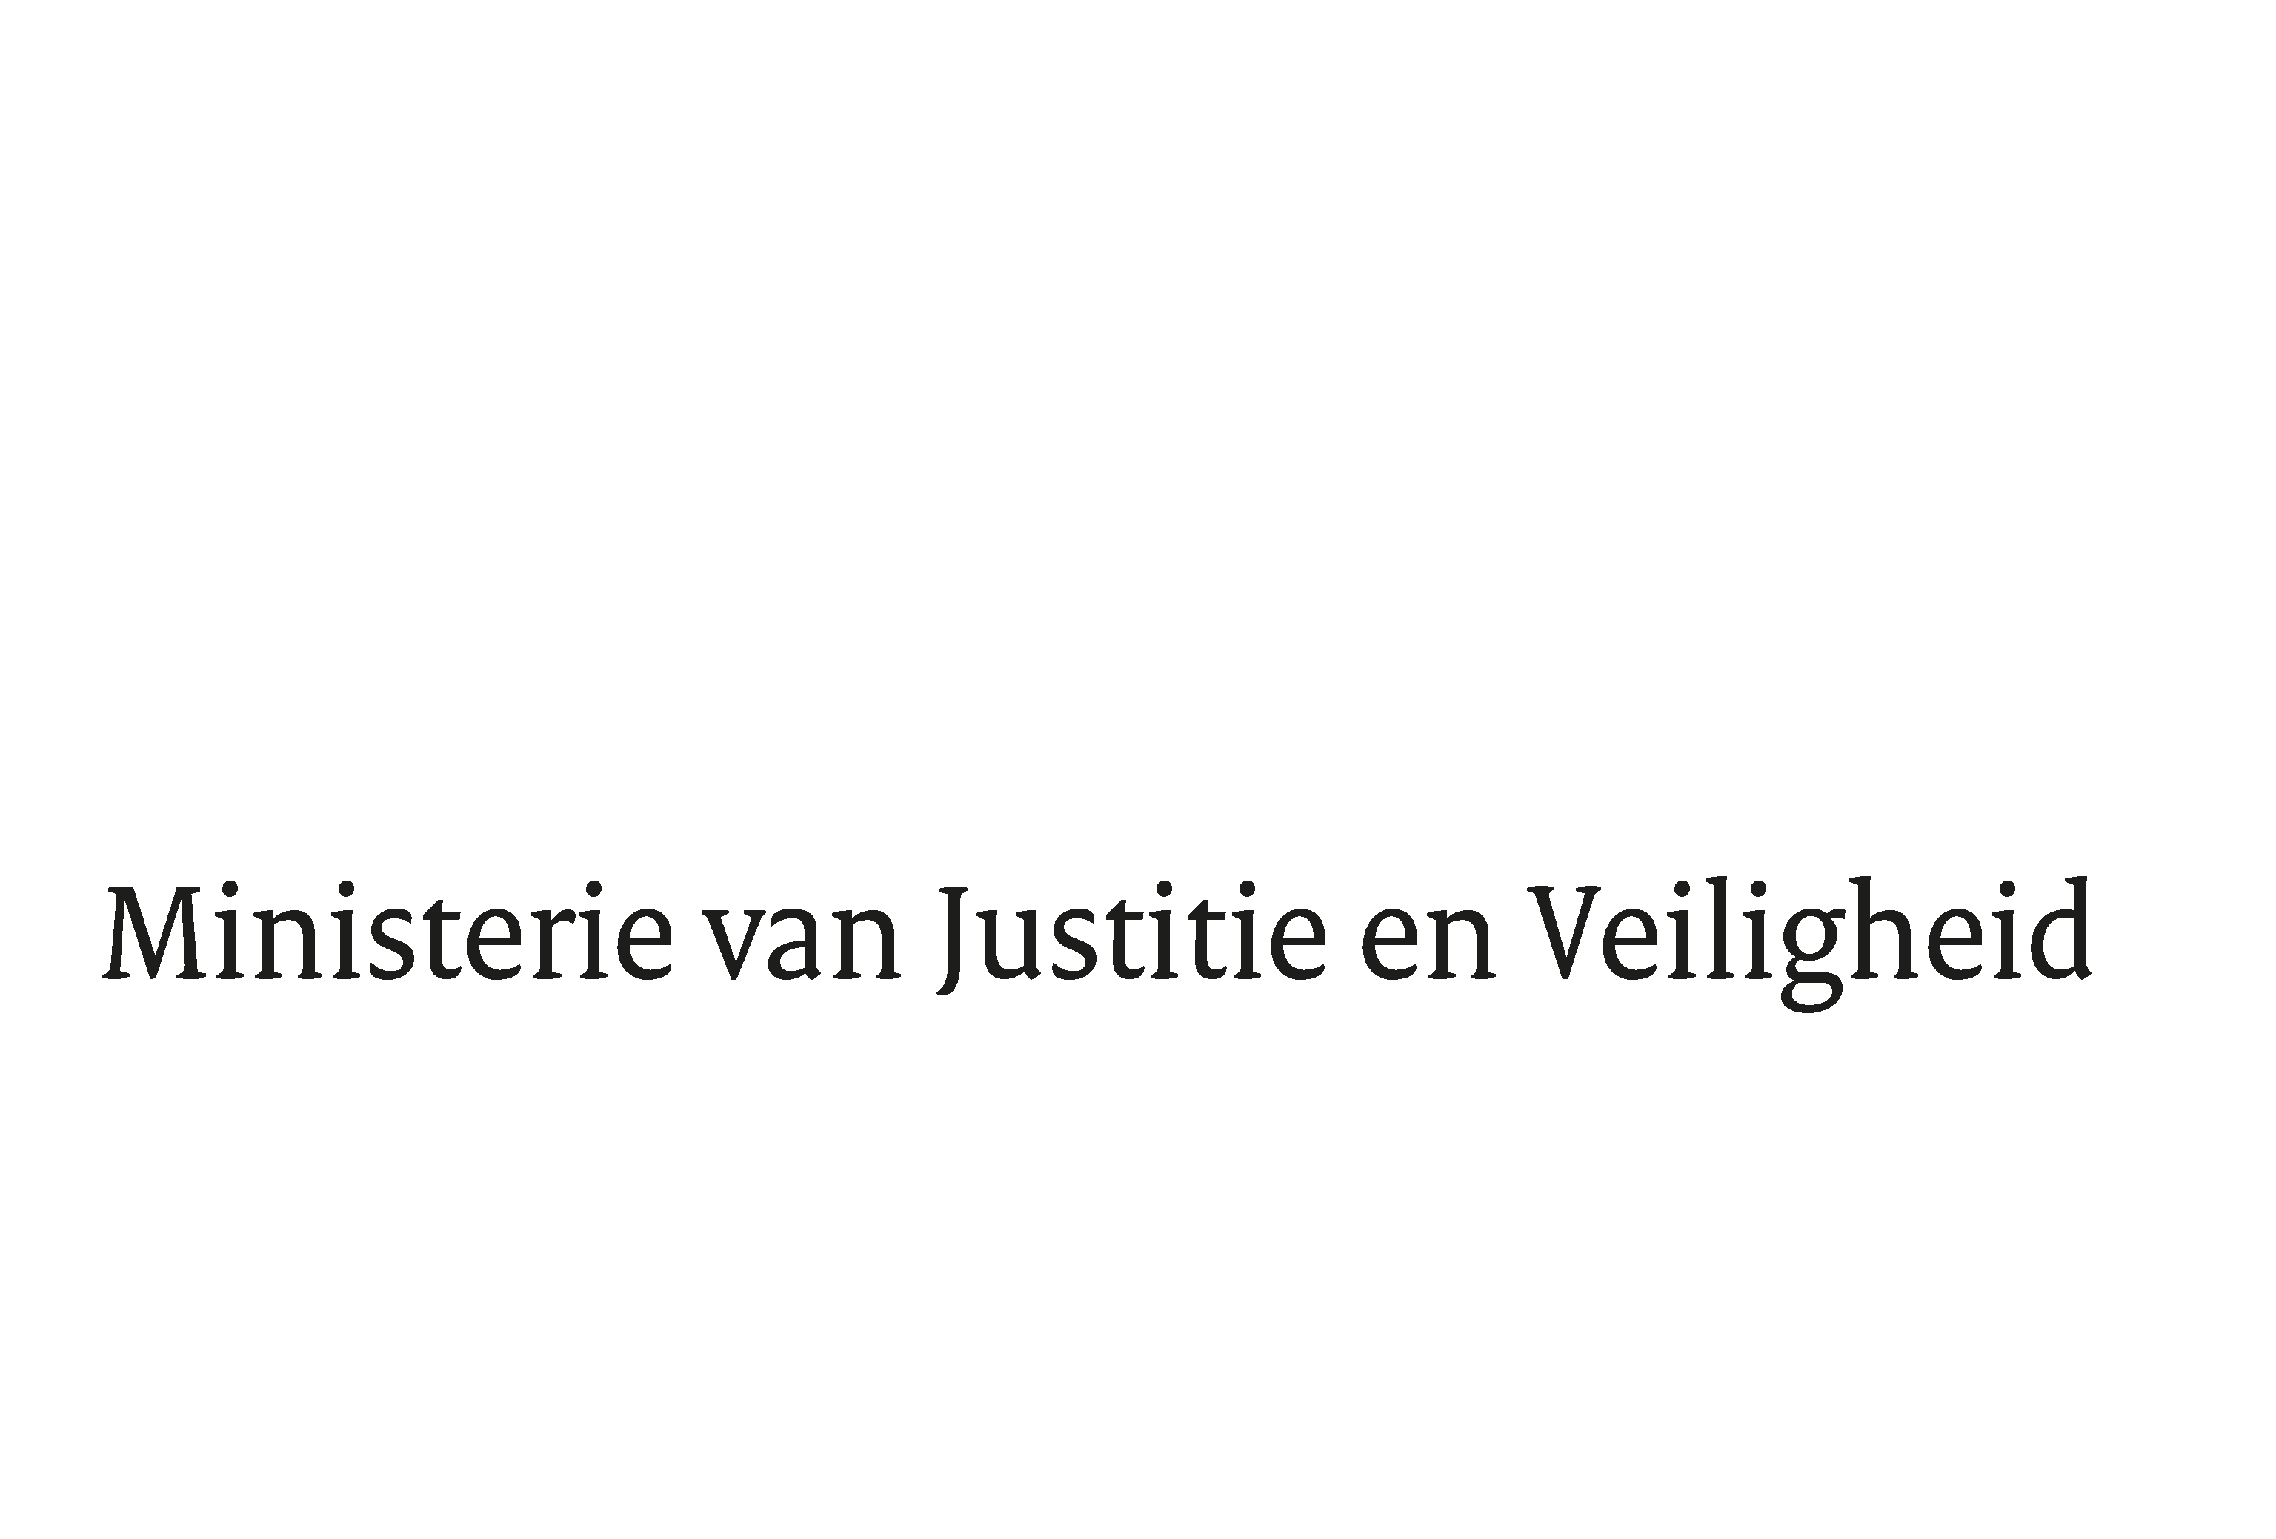
> Retouradres Postbus 20301 2500 EH Den Haag
Aan de Voorzitter van de Tweede Kamer
der Staten-Generaal
Postbus 20018
2500 EA DEN HAAG
Datum | 30 maart 2026
Betreft | Antwoorden Kamervragen over de bekladding van de El Houda Moskee in Brunssum

Directoraat-Generaal Rechtspleging en Rechtshandhaving
Directie Rechtsbescherming en Criminaliteitsbestrijding

Turfmarkt 147
2511 DP Den Haag
Postbus 20301
2500 EH Den Haag
www.rijksoverheid.nl/jenv

Onze referentie
7304396

Pagina 1 van 1

In antwoord op uw brief van 16 februari 2026 deel ik u mee dat de schriftelijke vragen van het lid El Abassi (DENK) over de bekladding van de El Houda Moskee in Brunssum, worden beantwoord zoals aangegeven in de bijlage bij deze brief.

De Minister van Justitie en Veiligheid,

D.M. van Weel

Vragen van het lid El Abassi (DENK) aan de minister van Justitie en Veiligheid over de bekladding van de El Houda Moskee in Brunssum
Directoraat-Generaal Rechtspleging en Rechtshandhaving
Directie Rechtsbescherming en Criminaliteitsbestrijding

Onze referentie
7304396

(ingezonden 16 februari 2026, 2026Z03331)

Vraag 1
Bent u bekend met het bericht dat de El Houda Moskee in Brunssum in de nacht van 13 op 14 februari 2026 is beklad met anti-islamitische teksten?

Antwoord op vraag 1
Ja.

Vraag 2
Deelt u de opvatting dat het bekladden van een gebedshuis met anti-islamitische teksten niet alleen vernieling is, maar tevens een vorm van intimidatie en mogelijk een haatmisdrijf? Wordt een mogelijk discriminatoir of islamofoob motief expliciet meegenomen in het politieonderzoek?
Antwoord op vraag 2
Dergelijke incidenten zijn ernstig en onacceptabel. Het kabinet vindt het belangrijk dat iedereen in Nederland zijn of haar geloof vrij en veilig kan belijden, zonder te worden geconfronteerd met intimidatie of vernieling van religieuze gebouwen.

Het bekladden van gebouwen, waaronder gebedshuizen, is strafbaar wanneer sprake is van vernieling. Wanneer dergelijke uitingen gericht zijn tegen een groep mensen vanwege bijvoorbeeld hun godsdienst, kan sprake zijn van strafbare feiten met discriminatoir aspect.

Het is aan politie en het Openbaar Ministerie (OM) om in individuele gevallen te beoordelen of sprake is van een strafbaar feit en of een discriminatoir motief onderdeel uitmaakt van het delict. Indien bij aangiften aanwijzingen bestaan voor een dergelijk motief, wordt dit conform de Aanwijzing discriminatie betrokken bij het opsporingsonderzoek.

Vraag 3
Welke concrete maatregelen worden lokaal en landelijk genomen om moskeeën beter te beschermen tegen dit soort incidenten? Wordt daarbij specifiek rekening gehouden met periodes van verhoogde spanning of maatschappelijke onrust?
Antwoord op vraag 3
De verantwoordelijkheid voor de lokale veiligheidssituatie ligt primair bij de lokale driehoek van burgemeester, politie en het OM. Daarnaast houden de inlichtingen- en veiligheidsdiensten de dreiging nauwlettend in de gaten. Op basis van de lokale situatie en actuele dreigingsinformatie zullen er passende maatregelen worden getroffen door het lokaal bevoegd gezag.

Over specifieke maatregelen die door politie en OM worden genomen, worden in het algemeen geen mededelingen gedaan, omdat dit vaak betrekking heeft op operationele en veiligheidsgevoelige informatie.
Directoraat-Generaal Rechtspleging en Rechtshandhaving
Directie Rechtsbescherming en Criminaliteitsbestrijding

Onze referentie
7304396

Vraag 4
Deelt u de mening dat, zoals uit het recente rapport van de Staatscommissie tegen Discriminatie en Racisme blijkt, discriminerende uitlatingen in het publieke en politieke debat kunnen bijdragen aan het normaliseren van haat en discriminatie tegen onder meer moslims, en dat dit klimaat een voedingsbodem vormt voor incidenten zoals de bekladding van de El Houda Moskee in Brunssum? Zo ja, welke verantwoordelijkheid ziet u hierin voor bewindspersonen en Kamerleden? Zo nee, waarom niet?
Antwoord op vraag 4
Het kabinet vindt discriminatie en haat jegens groepen in de samenleving onaanvaardbaar. Het is van belang dat in het publieke debat respectvol met elkaar wordt omgegaan en dat discriminatie en haat duidelijk worden afgekeurd.

Tegelijkertijd kan bij individuele incidenten niet zonder meer een direct verband worden gelegd met uitingen in het publieke of politieke debat. Binnen de democratische rechtsstaat geldt het uitgangspunt van vrijheid van meningsuiting, waarbij de grenzen worden bepaald door de wet. Wanneer uitingen strafbaar zijn, kan daartegen worden opgetreden door politie en OM.

Vraag 5
Bent u bereid om, in overleg met gemeenten en politie, aanvullende preventieve maatregelen te treffen ter bescherming van islamitische gebedshuizen, zoals structureel contact met moskeebesturen, zichtbare surveillance of ondersteuning bij beveiligingsmaatregelen?
Antwoord op vraag 5
Het nemen van beveiligingsmaatregelen vanuit de overheid voor religieuze instellingen gebeurt altijd op basis van actuele dreigingsinformatie van de politie en/of inlichtingen- en veiligheidsdiensten. Dit gebeurt onder het lokaal bevoegd gezag en is een aanvulling op wat deze instellingen al doen vanuit hun eigen verantwoordelijkheid. Indien de dreiging en risico daartoe aanleiding geven, zullen er beveiligingsmaatregelen worden getroffen door het lokaal bevoegd gezag.

Daarnaast onderhouden gemeenten, politie en religieuze instellingen in veel gevallen reeds contact over veiligheidsvraagstukken.

Ook het kabinet hecht waarde aan het onderhouden van contact met gemeenschappen en maatschappelijke organisaties.

Vraag 6
Hoe beoordeelt u het effect van dergelijke incidenten op het veiligheidsgevoel binnen islamitische gemeenschappen?
Antwoord op vraag 6
Incidenten die gericht zijn tegen religieuze instellingen kunnen een grote impact hebben op het veiligheidsgevoel van betrokken gemeenschappen. Het bekladden van een gebedshuis kan gevoelens van onveiligheid, kwetsbaarheid en verdriet oproepen bij bezoekers en omwonenden.

Het is daarom van belang dat dergelijke incidenten serieus worden genomen, dat meldingen en aangiften worden onderzocht en dat lokale autoriteiten waar nodig in contact staan met de betrokken gemeenschap.

Vraag 7
Bent u bereid om in de komende voortgangsrapportage met betrekking tot discriminatie expliciet aandacht te besteden aan geweld en vernielingen gericht tegen religieuze instellingen, waaronder moskeeën?
Antwoord op vraag 7
In rapportages over discriminatie wordt aandacht besteed aan ontwikkelingen op basis van gegevens van onder andere de politie en andere betrokken organisaties. De politie registreert en analyseert incidenten met een mogelijk discriminatoir karakter, waaronder incidenten bij religieuze instellingen, en deze worden actief gemonitord en opgevolgd. Tegelijkertijd geldt dat deze incidenten niet als afzonderlijke, eenduidig afgebakende categorie worden geregistreerd. Daardoor kan geen volledig en sluitend overzicht worden gegeven van incidenten met een discriminatoir aspect specifiek gericht tegen religieuze instellingen.
Directoraat-Generaal Rechtspleging en Rechtshandhaving
Directie Rechtsbescherming en Criminaliteitsbestrijding

Turfmarkt 147
2511 DP Den Haag
Postbus 20301
2500 EH Den Haag
www.rijksoverheid.nl/jenv

Onze referentie
7304396

De Limburger, 14 februari 2026, Moskee Brunssum beklad met anti-islamitische teksten (https://www.limburger.nl/regio/brunssum/moskee-brunssum-beklad-met-anti-islamitische-teksten/132194872.html).
Artikel 350 Sr.
Artikel 44bis Sr.
Regeling Aanwijzing discriminatie, 2025.

